Министерство образования и науки РФ

Пермский национальный исследовательский политехнический университет

Электротехнический факультет

Кафедра Информационные технологии и автоматизированные системы

Базы данных

Лабораторная работа №7

Тема:« Хранимые процедуры»

Выполнил: студент группы РИС-23-1б

Молодых Н.А

Проверил: доцент кафедры ИТАС

Петренко А.А.

г.Пермь–2024

Оглавление

Цель работы 3

Задачи работы 4

Этапы выполнения 5

Заключение 6

Список используемой литературы 7

# Цель работы

Создание и использование хранимых процедур в СУБД MySQL

# Задачи работы

# Изучить понятие хранимые процедуры;

# Изучить и знать наизусть синтаксис создания, использования и удаления хранимых процедур:

# Реализовать программу, которая демонстрирует работу хранимых процедур. Тему демонстрации придумать самостоятельно;

# Этапы выполнения

**OpenServerPanel и MySQL**

1. ЗапуститьOSPanel,открыть скрытые значки панели задачи нажать ПКМ поиконке OpenServer.

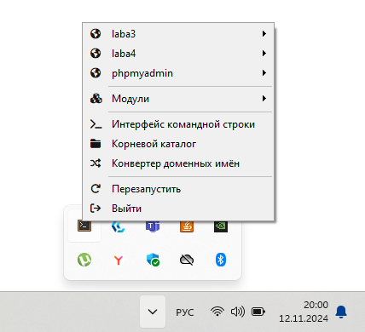

Рисунок 1 – OSPanel.

1. Перейти на сайт phpmyadmin
2. 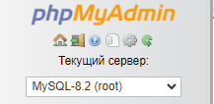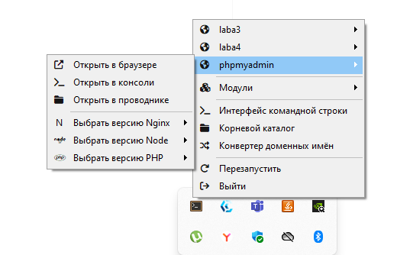Выбрать версию MySQL-8.2

# Структура кода хранимых процедур:

* Создание

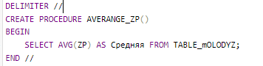

CREATE – Создать

PROCEDURE …-Процедура(Далее название)

() …-Указание дополнительных переменных

BEGIN,END…-Начало, конец тела процедуры

* Удаление



DROP-Удаление

PROCEDURE-Процедуру

IF EXISTS…-Если существует(Далее название)

* Вызов



CALL…-Вызов(Далее название)

**Создание хранимых процедур**

Создадим три хранимых процедуры которые будут возвращать среднею заработную плату, общее количество трудового стажа, общее количество

строк в данной таблице.

Первая процедура:





Вторая процедура:

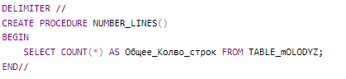



Третья процедура:

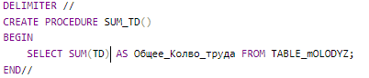



# ЗАКЛЮЧЕНИЕ

В ходе лабораторной работы были изучены процедуры и методы их создания, удаления, вызова.

# СПИСОК ИСПОЛЬЗУЕМОЙ ЛИТЕРАТУРЫ

1. Хабр. Введение в PHP и MySQL [Электронный ресурс]. – Режим доступа: https://habr.com/ru/articles/43578/ (дата обращения: 20.10.2024).

2. Официальная документация MySQL [Электронный ресурс]. – Режим доступа: https://dev.mysql.com/doc/ (дата обращения: 20.10.2024).

3.Хранимые процедуры SQL(MySQL): создание,вызов,удаление[Электронный ресурс]. – Режим доступа:

https://devreflex.ru/sql/hranimye-protsedury-sql

4. Tutorialspoint: PHP и MySQL [Электронный ресурс]. – Режим доступа: https://www.tutorialspoint.com/php_mysql/index.htm (дата обращения: 20.10.2024).